税金は何に使われているの？

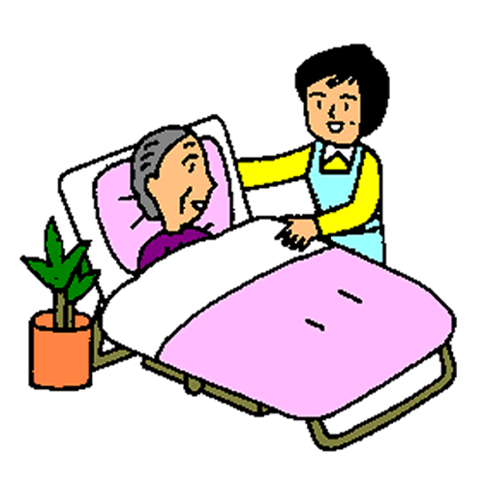 | 福祉  老後、安心して暮らすために国から受け取るお金（年金）には、税金が使われています。  また、介護サービスを利用したときにかかる金額の一部には、税金が使われています。  そのほか心や身体に障害のある人や、生活に困っている人たちを助けるためのお金にも税金が使われています。
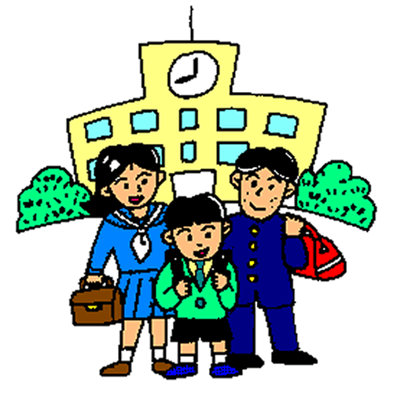 | 教育  公立の小・中学校の場合、教科書や教室にあるパソコン、実験器具や体育用具などに税金が使われています。  また、私立の学校にも「補助金」というかたちで、税金が使われています。
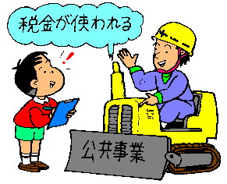 | 公共事業  国、又は地方公共団体の公的機関が行う事業のために使われています。  例えば、わたしたちが日ごろ使っている下水道や道路、港湾や空港の整備などに使われています。
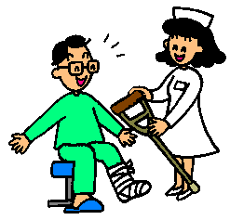 | 医療  風邪をひいたり、けがをしたりして病院で手当てをしてもらうと、お金がかかります。かかった金額の一部には税金が使われています。
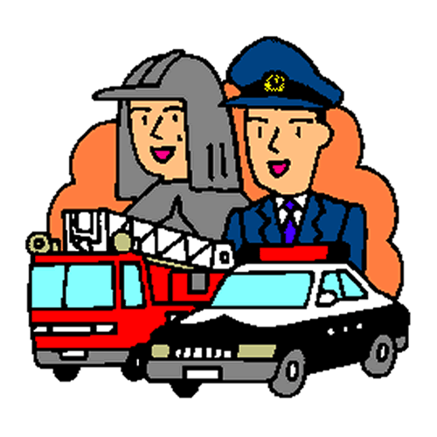 | 治安  火災や災害からわたしたちを守るために消防署が救急活動をしたり、わたしたちの身の安全を守るために警察が犯罪の取締りなどをしています。  わたしたちが安心した生活を送れるように、消防や警察の活動にも税金は使われています。
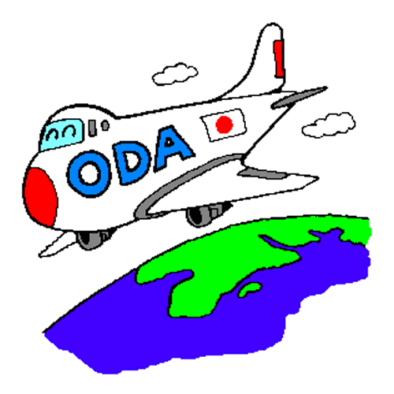 | 世界平和  日本は、苦しみ困っている人たちが多くいる国を助けるため、お金を貸してあげるだけでなく、ダムや道路や病院をつくったり、病院で使う薬や注射器などを送ったりしています。このような活動にもわたしたちが納めた税金が使われています。
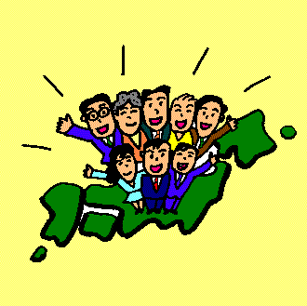 | 地方  経済状況などの理由で、地方公共団体（都道府県や市町村）の中には税収は多いものと少ないものがあります。この格差を減らすために税金が使われています。
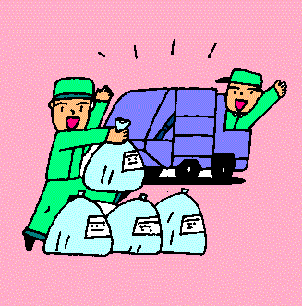 | 環境  森林整備や地球温暖化対策、再生可能エネルギー（太陽光発電や風力発電など）・省エネ対策の費用に使われています。

